|  |  |  |  |  |  |  |  |  |  |  |  |  |
| --- | --- | --- | --- | --- | --- | --- | --- | --- | --- | --- | --- | --- |
|  | | | | | | | | | | | | |
|  |  |  |  |  |  |  |  |  |  |  |  |  |

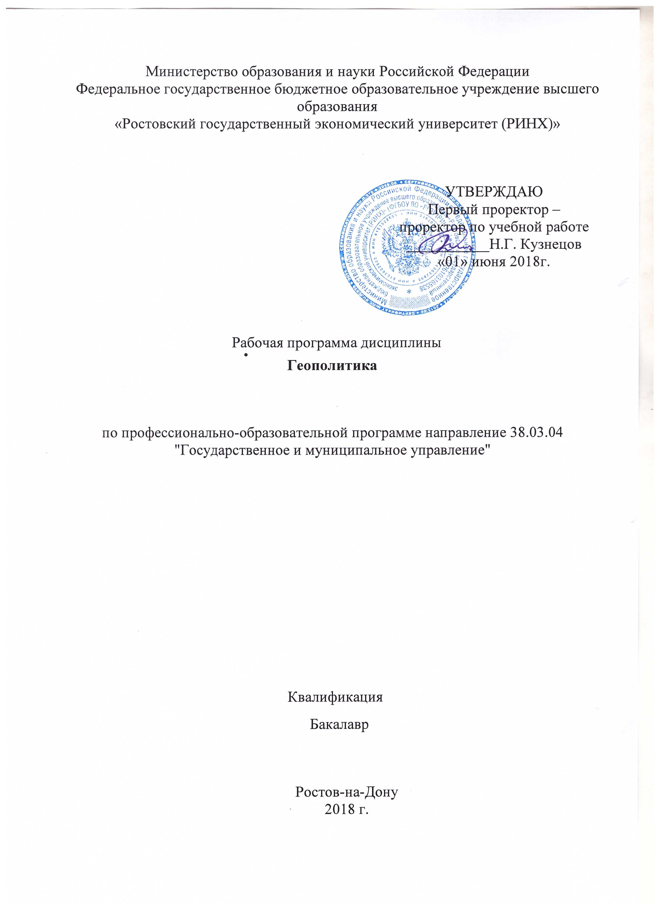

|  |  |  |  |  |  |  |  |  |  |  |  |  |  |  |  |  |  |  |  |
| --- | --- | --- | --- | --- | --- | --- | --- | --- | --- | --- | --- | --- | --- | --- | --- | --- | --- | --- | --- |
|  |  |  |  |  |  |  |  |  |  |  |  |  |  |  |  |  |  |  |  |
| УП: 38.03.04_1.plx | | | | | | | | | | | | | | | | |  |  |  |  |  |  | стр. 2 |

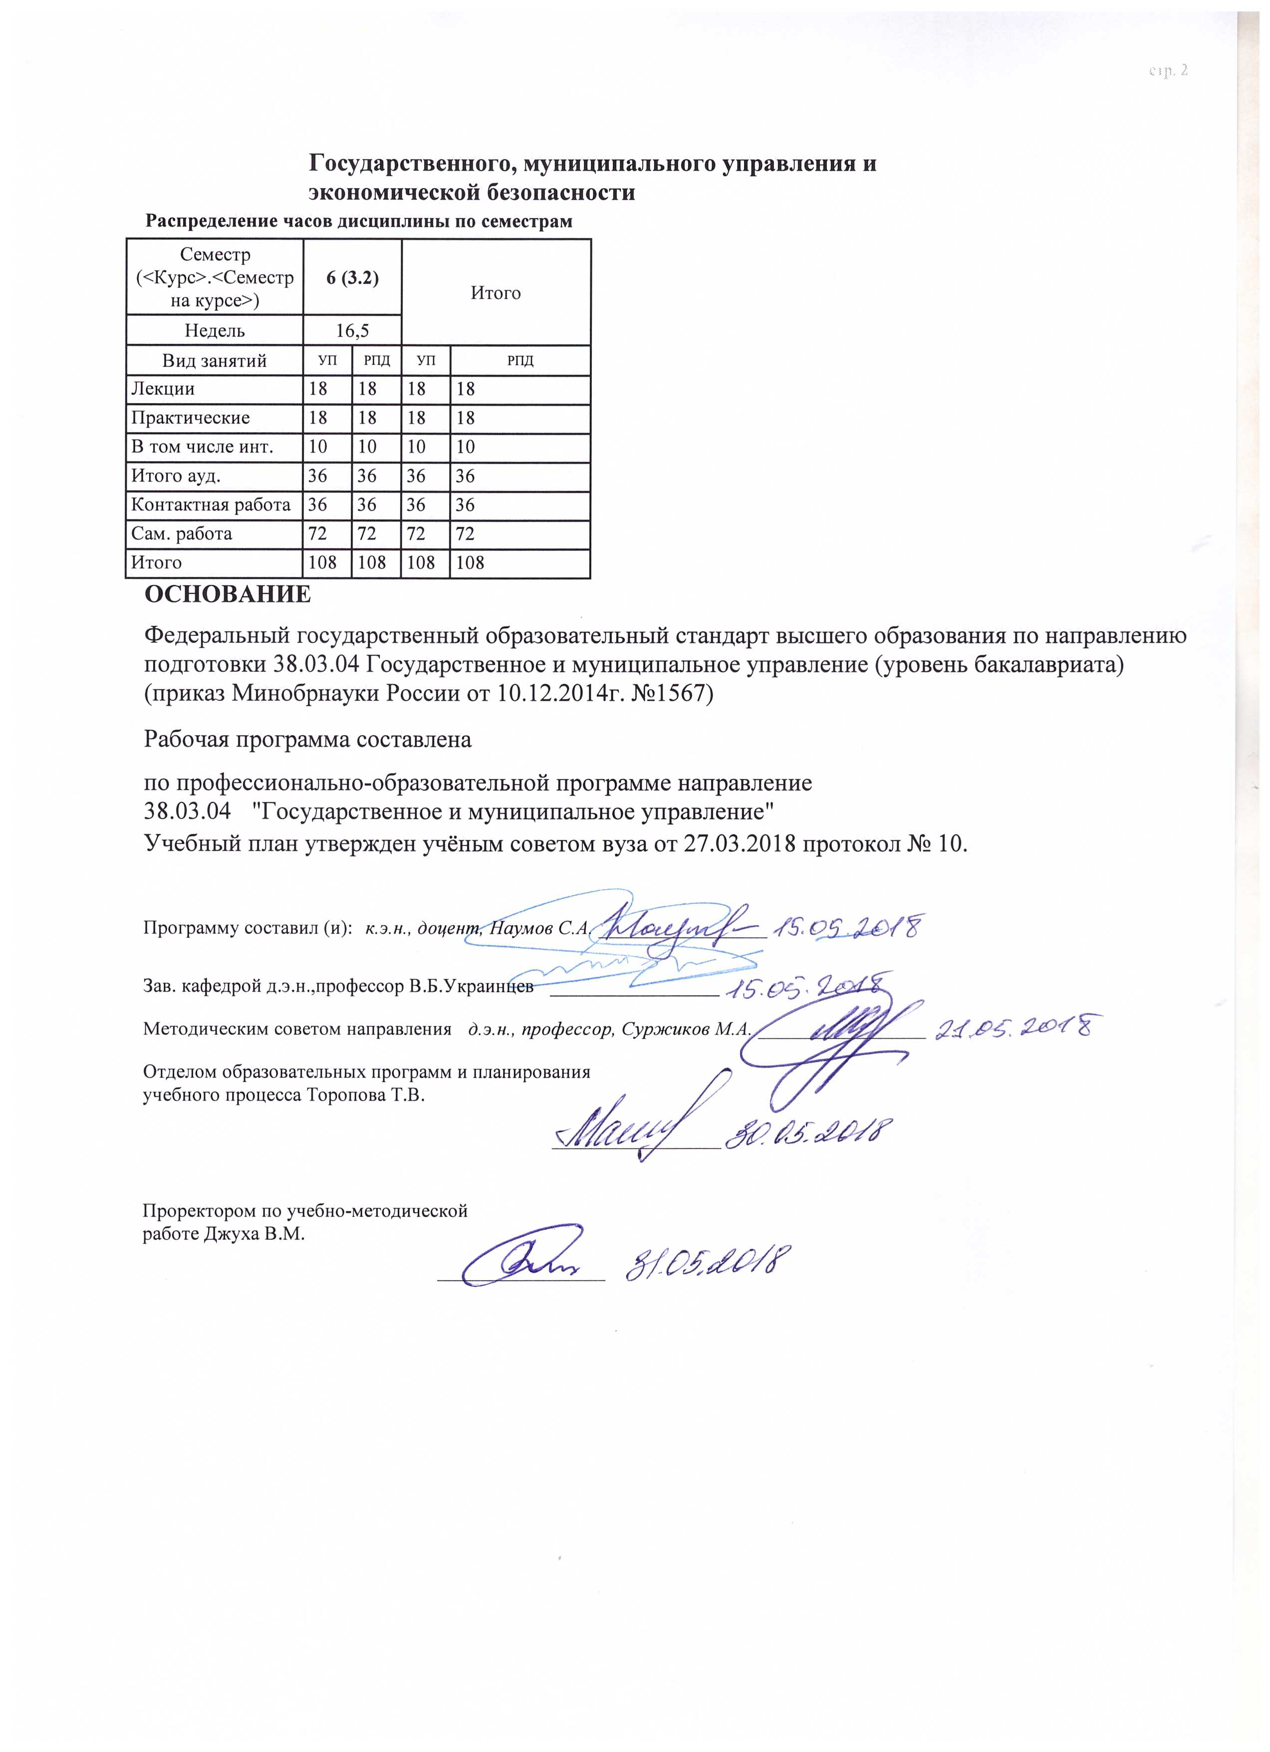

|  |  |  |  |  |  |  |  |  |  |  |  |  |
| --- | --- | --- | --- | --- | --- | --- | --- | --- | --- | --- | --- | --- |
|  | |  |  |  |  |  |  |  |  |  |  |  |
|  | |  |  |  |  |  |  |  |  |  |  |  |
|  | | | | | | | | | | | | |
|  | |  |  |  |  |  |  |  |  |  |  |  |
|  | | | | | | | | | | | | |
|  |  | |  |  |  |  |  |  |  |  |  |  |
|  |  | |  |  |  |  | **Визирование РПД для исполнения в очередном учебном году** | | | |  |  |
|  |  | |  |  |  |  |  |  |  |  |  |  |
|  | Отдел образовательных программ и планирования учебного процесса Торопова Т.В. | | | | | | | |  |  |  |  |
|  |  | | | | | *_________________* | | | | | | |
|  |  | | | Рабочая программа пересмотрена, обсуждена и одобрена для  исполнения в 2019-2020 учебном году на заседании | | | |
|  | кафедры | | | | | | | | |  | | |
|  |
|  |  | | **Государственного, муниципального управления и экономической безопасности** | | | | | | | | | |
|  |  | | | | | | |  |  |  |
|  |  | |  |  |  |  |  |  |  |  |  |  |
|  | Зав. кафедрой д.э.н.,профессор В.Б.Украинцев _________________ | | | | | | | | | | | |
|  | Программу составил (и): | | | *к.э.н., доцент, Наумов С.А. _________________* | | | | | | | | |
|  |
|  |  | |  |  |  |  |  |  |  |  |  |  |
|  | | | | | | | | | | | | |
|  | |  |  |  |  |  |  |  |  |  |  |  |
|  | | | | | | | | | | | | |
|  | |  |  |  |  |  |  |  |  |  |  |  |
|  | |  |  |  |  |  | **Визирование РПД для исполнения в очередном учебном году** | | | |  |  |
|  | |  |  |  |  |  |  |  |  |  |  |  |
|  | | Отдел образовательных программ и планирования учебного процесса Торопова Т.В. | | | | | | |  |  |  |  |
|  | | Рабочая программа пересмотрена, обсуждена и одобрена для  исполнения в 2020-2021 учебном году на заседании | | | | | | | | | | |
|  | | кафедры | | | | | | | |  | | |
|  | |  | **Государственного, муниципального управления и экономической безопасности** | | | | | | | | | |
|  | |  | | | | | | |  |  |  |
|  | | Зав. кафедрой д.э.н.,профессор В.Б.Украинцев _________________ | | | | | | | | | | |
|  | | Программу составил (и): | | | *к.э.н., доцент, Наумов С.А. _________________* | | | | | | | |
|  | |  |  |  |  |  |  |  |  |  |  |  |
|  | | | | | | | | | | | | |
|  | |  |  |  |  |  |  |  |  |  |  |  |
|  | | | | | | | | | | | | |
|  | |  |  |  |  |  |  |  |  |  |  |  |
|  | |  |  |  |  |  | **Визирование РПД для исполнения в очередном учебном году** | | | |  |  |
|  | | Отдел образовательных программ и планирования учебного процесса Торопова Т.В. | | | | | | |  |  |  |  |
|  | | Рабочая программа пересмотрена, обсуждена и одобрена для  исполнения в 2021-2022 учебном году на заседании | | | | | | | | | | |
|  | | кафедры | | | | | | | |  | | |
|  | |  | **Государственного, муниципального управления и экономической безопасности** | | | | | | | | | |
|  | |  | | | | | | |  |  |  |
|  | | Зав. кафедрой д.э.н.,профессор В.Б.Украинцев _________________ | | | | | | | | | | |
|  | | Программу составил (и): | | | *к.э.н., доцент, Наумов С.А. _________________* | | | | | | | |
|  | |  |  |  |  |  |  |  |  |  |  |  |
|  | | | | | | | | | | | | |
|  | |  |  |  |  |  |  |  |  |  |  |  |
|  | | | | | | | | | | | | |
|  | |  |  |  |  |  |  |  |  |  |  |  |
|  | |  |  |  |  |  | **Визирование РПД для исполнения в очередном учебном году** | | | |  |  |
|  | | Отдел образовательных программ и планирования учебного процесса Торопова Т.В. | | | | | | |  |  |  |  |
|  | | Рабочая программа пересмотрена, обсуждена и одобрена для  исполнения в 2022-2023 учебном году на заседании | | | | | | | | | | |
|  | | кафедры | | | | | | | |  | | |
|  | |  | **Государственного, муниципального управления и экономической безопасности** | | | | | | | | | |
|  | |  | | | | | | |  |  |  |
|  | |  |  |  |  |  |  |  |  |  |  |  |
|  | | Зав. кафедрой д.э.н.,профессор В.Б.Украинцев _________________ | | | | | | | | | | |
|  | | Программу составил (и): | | | *к.э.н., доцент, Наумов С.А. _________________* | | | | | | | |
|  | |  | | | | | | | | | | |

|  |  |  |  |  |  |  |  |
| --- | --- | --- | --- | --- | --- | --- | --- |
| УП: 38.03.04_1.plx |  |  |  |  |  |  | стр. 3 |

|  |  |  |  |  |  |  |  |  |  |  |  |
| --- | --- | --- | --- | --- | --- | --- | --- | --- | --- | --- | --- |
| УП: 38.03.04_1.plx | | | | |  |  |  |  |  |  | стр. 4 |
| **1. ЦЕЛИ ОСВОЕНИЯ ДИСЦИПЛИНЫ** | | | | | | | | | | | |
| 1.1 | Целью образования по дисциплине «Геополитика» является приобретение студентами знаний о сути, основных направлениях, методах и технологиях геополитики, особенностях геополитических процессов, а также о возможных механизмах воздействия на геополитические процессы и их проектирования. | | | | | | | | | | |
| 1.2 | Задачи дисциплины:организация исполнения полномочий органов государственной власти Российской Федерации, органов государственной власти субъектов Российской Федерации и органов местного самоуправления, лиц, замещающих государственные и муниципальные должности, осуществление прав и обязанностей государственных и муниципальных предприятий и учреждений, научных и образовательных организаций, политических партий, общественно-политических, некоммерческих и коммерческих организаций;организация взаимодействия с внешними организациями и гражданами;сбор и классификационно- методическая обработка информации об имеющихся политических, социально-экономических, организационно- управленческих процессах и тенденциях;участие в организации взаимодействия между соответствующими органами и организациями с институтами гражданского общества, средствами массовой коммуникации, гражданами;поддержка формирования и продвижения имиджа государственной и муниципальной службы, страны и территории на основе современных коммуникативных технологий. | | | | | | | | | | |
|  |  |  |  |  |  |  |  |  |  |  |  |
| **2. МЕСТО ДИСЦИПЛИНЫ В СТРУКТУРЕ ОБРАЗОВАТЕЛЬНОЙ ПРОГРАММЫ** | | | | | | | | | | | |
| Цикл (раздел) ООП: | | | ФТД.В | | | | | | | | |
| **2.1** | **Требования к предварительной подготовке обучающегося:** | | | | | | | | | | |
| 2.1.1 | Необходимыми условиями для успешного освоения дисциплины являются навыки,знания и умения,полученные в результате изучения дисциплин: | | | | | | | | | | |
| 2.1.2 | Государственное регулирование экономики | | | | | | | | | | |
| 2.1.3 | История государственного управления | | | | | | | | | | |
| **2.2** | **Дисциплины и практики, для которых освоение данной дисциплины (модуля) необходимо как предшествующее:** | | | | | | | | | | |
| 2.2.1 | Региональное управление и территориальное планирование | | | | | | | | | | |
| 2.2.2 | Государственно-частное партнерство в реализации проектов | | | | | | | | | | |
|  |  |  |  |  |  |  |  |  |  |  |  |
| **3. ТРЕБОВАНИЯ К РЕЗУЛЬТАТАМ ОСВОЕНИЯ ДИСЦИПЛИНЫ** | | | | | | | | | | | |
| **ОК-2: способностью анализировать основные этапы и закономерности исторического развития общества для формирования гражданской позиции** | | | | | | | | | | | |
| **Знать:** | | | | | | | | | | | |
| основные этапы исторического развития общества | | | | | | | | | | | |
| **Уметь:** | | | | | | | | | | | |
| анализировать закономерности и этапы исторического развития общества | | | | | | | | | | | |
| **Владеть:** | | | | | | | | | | | |
| навыками формирования гражданской позиции | | | | | | | | | | | |
| **ПК-26: владением навыками сбора, обработки информации и участия в информатизации деятельности соответствующих органов власти и организаций** | | | | | | | | | | | |
| **Знать:** | | | | | | | | | | | |
| типы и виды информации в государственном управлении | | | | | | | | | | | |
| **Уметь:** | | | | | | | | | | | |
| анализировать информацию в государственном управлении | | | | | | | | | | | |
| **Владеть:** | | | | | | | | | | | |
| методами обработки информации и навыками участия в информатизации деятельности соответствующих органов власти | | | | | | | | | | | |
|  |  |  |  |  |  |  |  |  |  |  |  |
| **4. СТРУКТУРА И СОДЕРЖАНИЕ ДИСЦИПЛИНЫ (МОДУЛЯ)** | | | | | | | | | | | |
| **Код занятия** | | **Наименование разделов и тем /вид занятия/** | | **Семестр / Курс** | | **Часов** | **Компетен-**  **ции** | **Литература** | **Интер акт.** | **Примечание** | |
|  | | **Раздел 1. Введение в геополитику** | |  | |  |  |  |  |  | |
| 1.1 | | Тема 1.1."Геополитика как наука и учебная дисциплина.  Субъекты геополитических отношений". Геополитика как наука. Геополитика как идеология. Понятие геополитики. Сущность предмета геополитики.  /Лек/ | | 6 | | 2 | ОК-2 | Л1.1 Л1.2 Л1.3 Л2.1 Л2.2 Л2.3 | 0 |  | |

|  |  |  |  |  |  |  |  |  |  |
| --- | --- | --- | --- | --- | --- | --- | --- | --- | --- |
| УП: 38.03.04_1.plx | | |  |  |  |  |  |  | стр. 5 |
| 1.2 | Тема 1.1."Геополитика как наука и учебная дисциплина.  Субъекты геополитических отношений". Геополитика как наука. Геополитика как идеология. Понятие геополитики. Сущность предмета геополитики.  /Пр/ | 6 | | 2 | ОК-2 | Л1.1 Л1.2 Л1.3 Л2.1 Л2.3 | 0 |  | |
| 1.3 | Тема 1.2 "Геополитические доктрины атлантизма и мондиализма". Атлантизм и мондиализм – основные направления американской геополитики. Концепция «атлантизма» Н. Спикмэна. /Ср/ | 6 | | 4 | ОК-2 | Л1.1 Л1.2 Л1.3 Л2.1 Л2.3 | 0 |  | |
| 1.4 | Тема 1.3 "Основные идеи классиков геополитики". Политическая география Ф. Ратцеля: концепция государства как «пространственного организма», законы экспансии, идея «мировой державы» /Лек/ | 6 | | 2 | ОК-2 | Л1.1 Л1.2 Л1.3 Л2.1 Л2.3 | 0 |  | |
| 1.5 | Тема 1.3 "Основные идеи классиков геополитики". Политическая география Ф. Ратцеля: концепция государства как «пространственного организма», законы экспансии, идея «мировой державы» /Пр/ | 6 | | 2 | ОК-2 | Л1.1 Л1.2 Л1.3 Л2.1 Л2.3 | 0 |  | |
| 1.6 | Тема 1.3 "Основные идеи классиков геополитики". Политическая география Ф. Ратцеля: концепция государства как «пространственного организма», законы экспансии, идея «мировой державы» /Ср/ | 6 | | 2 | ОК-2 | Л1.1 Л1.2 Л1.3 Л2.1 Л2.3 | 0 |  | |
|  | **Раздел 2. Теория и практика геополитики** |  | |  |  |  |  |  | |
| 2.1 | Тема 2.1 "Основные направления американской и современной европейской геополитики". Роль и место стран Западной Европы в современном мире. Интеграционные процессы в Западной Европе. Политика ЕС в отношении преобразований в странах ЦВЕ.  /Лек/ | 6 | | 2 | ПК-26 | Л1.1 Л1.2 Л1.3 Л2.1 Л2.3 | 0 |  | |
| 2.2 | Тема 2.1 "Основные направления американской и современной европейской геополитики". Роль и место стран Западной Европы в современном мире. Интеграционные процессы в Западной Европе. Политика ЕС в отношении преобразований в странах ЦВЕ.  /Пр/ | 6 | | 2 | ПК-26 | Л1.1 Л1.2 Л1.3 Л2.1 Л2.3 | 2 |  | |
| 2.3 | Тема 2.1 "Основные направления американской и современной европейской геополитики". Роль и место стран Западной Европы в современном мире. Интеграционные процессы в Западной Европе. Политика ЕС в отношении преобразований в странах ЦВЕ.  /Ср/ | 6 | | 2 | ПК-26 | Л1.1 Л1.2 Л1.3 Л2.1 Л2.3 | 0 |  | |

|  |  |  |  |  |  |  |  |  |  |
| --- | --- | --- | --- | --- | --- | --- | --- | --- | --- |
| УП: 38.03.04_1.plx | | |  |  |  |  |  |  | стр. 6 |
| 2.4 | Тема 2.2 "Россия в новой системе геополитических отношений. Геополитика России и «ближнее зарубежье". Геополитические изменения после распада СССР. Россия в новой системе международных отношений. Украина и Беларусь в системе геополитических приоритетов России.  /Лек/ | 6 | | 4 | ПК-26 | Л1.1 Л1.2 Л1.3 Л2.1 Л2.3 | 0 |  | |
| 2.5 | Тема 2.2 "Россия в новой системе геополитических отношений. Геополитика России и «ближнее зарубежье". Геополитические изменения после распада СССР. Россия в новой системе международных отношений. Украина и Беларусь в системе геополитических приоритетов России.  /Пр/ | 6 | | 4 | ПК-26 | Л1.1 Л1.2 Л1.3 Л2.1 Л2.3 | 2 |  | |
| 2.6 | Тема 2.2 "Россия в новой системе геополитических отношений. Геополитика России и «ближнее зарубежье". Геополитические изменения после распада СССР. Россия в новой системе международных отношений. Украина и Беларусь в системе геополитических приоритетов России.  /Ср/ | 6 | | 4 | ПК-26 | Л1.1 Л1.2 Л1.3 Л2.1 Л2.3 | 0 |  | |
| 2.7 | Тема 2.3 "Геополитика Западной Европы и Россия". Россия и ЕС. Ориентация на углубление связей и их расширение.  Экономические, политические, геополитические, военно- стратегические факторы в российско- европейских отношениях.  /Лек/ | 6 | | 2 | ПК-26 | Л1.1 Л1.2 Л1.3 Л2.1 Л2.3 | 0 |  | |
| 2.8 | Тема 2.3 "Геополитика Западной Европы и Россия". Россия и ЕС. Ориентация на углубление связей и их расширение.  Экономические, политические, геополитические, военно- стратегические факторы в российско- европейских отношениях. /Пр/ | 6 | | 2 | ПК-26 | Л1.1 Л1.2 Л1.3 Л2.1 Л2.3 | 2 |  | |
| 2.9 | Тема 2.3 "Геополитика Западной Европы и Россия". Россия и ЕС. Ориентация на углубление связей и их расширение.  Экономические, политические, геополитические, военно- стратегические факторы в российско- европейских отношениях. /Ср/ | 6 | | 2 | ПК-26 | Л1.1 Л1.2 Л1.3 Л2.1 Л2.3 | 0 |  | |

|  |  |  |  |  |  |  |  |  |  |
| --- | --- | --- | --- | --- | --- | --- | --- | --- | --- |
| УП: 38.03.04_1.plx | | |  |  |  |  |  |  | стр. 7 |
| 2.10 | Тема 2.4 "США и Латинская Америка в системе геополитических отношений. Геостратегическая политика Китая и Японии". Геополитика и страны Латинской Америки: проблема отношений с США, интересы России в регионе. Специфика политической и экономической модернизации в странах Латинской Америки.  Геополитическая характеристика современного Китая: территория, население, экономический и военный потенциал. Специфические условия развития и сущность геополитики Китая.  /Лек/ | 6 | | 2 | ПК-26 | Л1.1 Л1.2 Л1.3 Л2.1 Л2.3 | 0 |  | |
| 2.11 | Тема 2.4 "США и Латинская Америка в системе геополитических отношений. Геостратегическая политика Китая и Японии". Геополитика и страны Латинской Америки: проблема отношений с США, интересы России в регионе. Специфика политической и экономической модернизации в странах Латинской Америки.  Геополитическая характеристика современного Китая: территория, население, экономический и военный потенциал. Специфические условия развития и сущность геополитики Китая.  /Пр/ | 6 | | 2 | ПК-26 | Л1.1 Л1.2 Л1.3 Л2.1 Л2.3 | 2 |  | |
| 2.12 | Тема 2.4 "США и Латинская Америка в системе геополитических отношений. Геостратегическая политика Китая и Японии". Геополитика и страны Латинской Америки: проблема отношений с США, интересы России в регионе. Специфика политической и экономической модернизации в странах Латинской Америки.  Геополитическая характеристика современного Китая: территория, население, экономический и военный потенциал. Специфические условия развития и сущность геополитики Китая.  /Ср/ | 6 | | 4 | ПК-26 | Л1.1 Л1.2 Л1.3 Л2.1 Л2.3 | 0 |  | |
| 2.13 | Тема 2.5 "Ближний и Средний Восток в геостратегии России". Геополитические отношения в Средней (Центральной) Азии. Новая геополитическая динамика в Кавказском регионе.  Новая геополитическая динамика На Ближнем Востоке.  /Лек/ | 6 | | 4 | ПК-26 | Л1.1 Л1.2 Л1.3 Л2.1 Л2.3 | 0 |  | |
| 2.14 | Тема 2.5 "Ближний и Средний Восток в геостратегии России". Геополитические отношения в Средней (Центральной) Азии. Новая геополитическая динамика в Кавказском регионе.  Новая геополитическая динамика На Ближнем Востоке.  /Пр/ | 6 | | 4 | ПК-26 | Л1.1 Л1.2 Л1.3 Л2.1 Л2.3 | 2 |  | |

|  |  |  |  |  |  |  |  |  |  |
| --- | --- | --- | --- | --- | --- | --- | --- | --- | --- |
| УП: 38.03.04_1.plx | | |  |  |  |  |  |  | стр. 8 |
| 2.15 | Тема 2.5 "Ближний и Средний Восток в геостратегии России". Геополитические отношения в Средней (Центральной) Азии. Новая геополитическая динамика в Кавказском регионе.  Новая геополитическая динамика На Ближнем Востоке.  /Ср/ | 6 | | 6 | ПК-26 | Л1.1 Л1.2 Л1.3 Л2.1 Л2.3 | 0 |  | |
| 2.16 | Тема 2.6 "Распад СССР и его геополитические последствия".Геополитические изменения после распада СССР. Россия в новой системе международных отношений.  /Ср/ | 6 | | 6 | ПК-26 | Л1.1 Л1.2 Л1.3 Л2.1 Л2.3 | 0 |  | |
| 2.17 | Тема 2.7 "Россия в современном мире: место, роль и статус". Россия и ЕС. Ориентация на углубление связей и их расширение. Экономические, политические, геополитические, военно -стратегические факторы в российско- европейских отношениях.  /Ср/ | 6 | | 6 | ПК-26 | Л1.1 Л1.2 Л1.3 Л2.1 Л2.3 | 0 |  | |
| 2.18 | Тема 2.8 "Россия и Латинская Америка: геополитический аспект". Геополитика и страны Латинской Америки: проблема отношений с США, интересы России в регионе. Специфика политической и экономической модернизации в странах Латинской Америки. /Ср/ | 6 | | 6 | ПК-26 | Л1.1 Л1.2 Л1.3 Л2.1 Л2.3 | 0 |  | |
| 2.19 | Тема 2.9 "Геостратегическая политика Китая". Геополитическая характеристика современного Китая: территория, население, экономический и военный потенциал. Специфические условия развития и сущность геополитики Китая. /Ср/ | 6 | | 6 | ПК-26 | Л1.1 Л1.2 Л1.3 Л2.1 Л2.3 | 0 |  | |
| 2.20 | Тема 2.10 "Япония на геополитическом пространстве АТР". Геополитическая характеристика современной Японии: территория, население, экономический и военный потенциал. Специфические условия развития и сущность геополитики Японии. /Ср/ | 6 | | 6 | ПК-26 | Л1.1 Л1.2 Л1.3 Л2.1 Л2.3 | 0 |  | |
| 2.21 | Тема 2.11 "История развития геополитического взаимодействия Ближнего и Среднего Востока с Россией". Исторические тенденции взаимодействия России с Ближним и Средним Востоком. Важность и значимость региона для России (экономический, военно- стратегический, территориальный, демографический и др. факторы). /Ср/ | 6 | | 6 | ПК-26 | Л1.1 Л1.2 Л1.3 Л2.1 Л2.3 | 0 |  | |

|  |  |  |  |  |  |  |  |  |  |
| --- | --- | --- | --- | --- | --- | --- | --- | --- | --- |
| УП: 38.03.04_1.plx | | |  |  |  |  |  |  | стр. 9 |
| 2.22 | Тема 2.12 "Геополитическая характеристика ближневосточного региона". Важность и значимость региона для великих держав и внешних партнеров (экономический, военно- стратегический, территориальный, демографический и др. факторы).Причины напряженности в регионе и перспективы стабилизации общеполитической обстановки. /Ср/ | 6 | | 6 | ПК-26 | Л1.1 Л1.2 Л1.3 Л2.1 Л2.3 | 0 |  | |
| 2.23 | Тема 2.13 "Новые геополитические реалии для России после распада Советского Союза". Геополитические изменения после распада СССР. Россия в новой системе международных отношений.  /Ср/ | 6 | | 6 | ПК-26 | Л1.1 Л1.2 Л1.3 Л2.1 Л2.3 | 0 |  | |
| 2.24 | /Зачёт/ | 6 | | 0 | ОК-2 ПК-26 | Л1.1 Л1.2 Л1.3 Л2.1 Л2.3 | 0 |  | |
|  |  |  |  |  |  |  |  |  |  |
| **5. ФОНД ОЦЕНОЧНЫХ СРЕДСТВ** | | | | | | | | | |
| **5.1. Фонд оценочных средств для проведения промежуточной аттестации** | | | | | | | | | |
| Вопросы к зачету:  1. Геополитика как наука. Геополитика как идеология.Понятие геополитики. Сущность предмета геополитики.  2. Система методов геополитики. Специфические методы геополитики. Органицистский подход. Системный подход.  3. Содержание телеологического, натуралистического, социального, рационального и других подходов к характеристике процесса интернационализации политических отношений.  4. Классификация принципов геополитических отношений.  5. Источники современной геополитики.Понятия геополитического поля и геополитической опорной точки.  6. Особенности интерпретации понятий «контроль над пространством», «баланс сил», «интерес», «механизм реализации государственных интересов» в геополитическом контексте.  7. Политическая география Ф. Ратцеля: концепция государства как «пространственного организма», законы экспансии, идея «мировой державы»  8. Геополитические идеи Р. Челлена.  9. Концепция «морского могущества» А. Мэхэна.  10. Концепция «географической оси истории» Х. Маккиндера.  11. Концепция «континентального блока» К. Хаусхофера. Континенталистская геополитика К. Шмитта.  12. Концепция «конца истории» Ф. Фукуямы.  13. Атлантизм и мондиализм – основные направления американской геополитики. Концепция «атлантизма» Н. Спикмэна.  14. Концепция «столкновения цивилизаций» С. Хантингтона.  15. Геополитическая концепция С. Коэна. Геостратегические и геополитические районы. Структура региона.  16. Геополитика П. ВидаляделаБлаша как предпосылка современной европейской геополитики.  17. Прикладная геополитика. Геополитические воззрения И. Лакоста. Дискуссии о геополитичности прикладной геополитики.  18. Геополитические изменения после распада СССР.  19. Россия в новой системе международных отношений.  20. Украина и Беларусь в системе геополитических приоритетов России.  21. Геополитические отношения в Средней (Центральной) Азии.  22. Новая геополитическая динамика в Кавказском регионе  23. Геополитический аспект интеграционных процессов в Западной Европе. Проблемы обеспечения национальной безопасности западноевропейских государств.  24. Роль и место стран Западной Европы в современном мире.  25. Интеграционные процессы в Западной Европе. Политика ЕС в отношении преобразований в странах ЦВЕ.  26. Россия и ЕС. Ориентация на углубление связей и их расширение.  27. Экономические, политические, геополитические, военно-стратегические факторы в российско-европейских отношениях.  28. США в мировой экономике и политике. Процесс становления США в качестве мировой геополитической державы: от «Доктрины Монро» до «широтной экспансии» ХХ в.Новая геополитическая стратегия США, ее приоритеты.  29. Американскаягеостратегия для Евразии в начале XXI в.Место США в геостратегииРоссии.Теоретические основы внешней политики современных американских неоконсерваторов: Р.Кейган, У. Кристолл.  30. Геополитика и страны Латинской Америки: проблема отношений с США, интересы России в регионе.Специфика | | | | | | | | | |

|  |  |  |  |  |  |  |  |
| --- | --- | --- | --- | --- | --- | --- | --- |
| УП: 38.03.04_1.plx | | | |  |  |  | стр. 10 |
| политической и экономической модернизации в странах Латинской Америки.  31. Геополитическая характеристика современного Китая: территория, население, экономический и военный потенциал. Специфические условия развития и сущность геополитики Китая.  32. Современная Япония: учет новых факторов в разработке геостратегического курса страны. Характерные черты геополитики Японии.Противоречивость внешнеполитического курса Японии.  33. Геополитическое измерение российско-японских отношений.  34. Геополитическая характеристика ближневосточного региона.  35. Важность и значимость региона для великих держав и внешних партнеров (экономический, военно-стратегический, территориальный, демографический и др. факторы).Причины напряженности в регионе и перспективы стабилизации общеполитической обстановки.  36. Палестинская проблема: истоки, причины, перспективы решения. Позиция Израиля и роль США.  37. Стратегия Запада: формирование зон безопасности, создание многосторонних структур сотрудничества.  38. Развитие делового сотрудничества: снятие международных санкций с Ирана и Ливии, нормализация положения в Алжире. | | | | | | | |
| **5.2. Фонд оценочных средств для проведения текущего контроля** | | | | | | | |
| Структура и содержание фонда оценочных средств представлены в Приложении 1 к рабочей программе дисциплины | | | | | | | |
|  |  |  |  |  |  |  |  |
| **6. УЧЕБНО-МЕТОДИЧЕСКОЕ И ИНФОРМАЦИОННОЕ ОБЕСПЕЧЕНИЕ ДИСЦИПЛИНЫ (МОДУЛЯ)** | | | | | | | |
| **6.1. Рекомендуемая литература** | | | | | | | |
| **6.1.1. Основная литература** | | | | | | | |
|  | Авторы, составители | | Заглавие | | Издательство, год | Колич-во | |
| Л1.1 | Маринченко А. В. | | Геополитика: учеб. пособие для студентов вузов, обучающихся по спец. "Гос. и муницип. упр." | | М.: ИНФРА-М, 2012 | 20 | |
| Л1.2 | Гаджиев К. С. | | Геополитика: учеб. для бакалавров | | М.: Юрайт, 2012 | 20 | |
| Л1.3 | Нартов Н. А., Нартов В. Н. | | Геополитика: учебник | | Москва: ЮНИТИ- ДАНА, 2012 | http://biblioclub.ru/ - неограниченный доступ для зарегистрированн ых пользователей | |
| **6.1.2. Дополнительная литература** | | | | | | | |
|  | Авторы, составители | | Заглавие | | Издательство, год | Колич-во | |
| Л2.1 | Василенко И. А. | | Геополитика современного мира: учеб. пособие для бакалавров | | М.: Юрайт, 2011 | 20 | |
| Л2.2 | Зубков А. И. | | Геополитика и проблемы национальной безопасности России: курс лекций | | СПб.: Юрид. центр "Пресс", 2004 | 23 | |
| Л2.3 | Казакевич Л. И. | | Геополитика: учебное пособие | | Томск: Эль Контент, 2014 | http://biblioclub.ru/ - неограниченный доступ для зарегистрированн ых пользователей | |
| **6.2. Перечень ресурсов информационно-телекоммуникационной сети "Интернет"** | | | | | | | |
| Э1 | Официальный сервер органов государственной власти РФ http://www.gov.ru/ | | | | | | |
| **6.3. Перечень программного обеспечения** | | | | | | | |
| 6.3.1 | | Microsoft Office | | | | | |
| **6.4 Перечень информационных справочных систем** | | | | | | | |
| 6.4.1 | | Консультант + | | | | | |
|  |  |  |  |  |  |  |  |
| **7. МАТЕРИАЛЬНО-ТЕХНИЧЕСКОЕ ОБЕСПЕЧЕНИЕ ДИСЦИПЛИНЫ (МОДУЛЯ)** | | | | | | | |
| 7.1 | | Помещения для проведения всех видов работ, предусмотренных учебным планом, укомплектованы необходимой специализированной учебной мебелью и техническими средствами обучения. Для проведения лекционных занятий используется демонстрационное оборудование. | | | | | |
|  |  |  |  |  |  |  |  |
| **8. МЕТОДИЧЕСКИЕ УКАЗАНИЯ ДЛЯ ОБУЧАЮЩИХСЯ ПО ОСВОЕНИЮ ДИСЦИПЛИНЫ (МОДУЛЯ)** | | | | | | | |
| Методические указания по освоению дисциплины представлены в приложении 2. | | | | | | | |

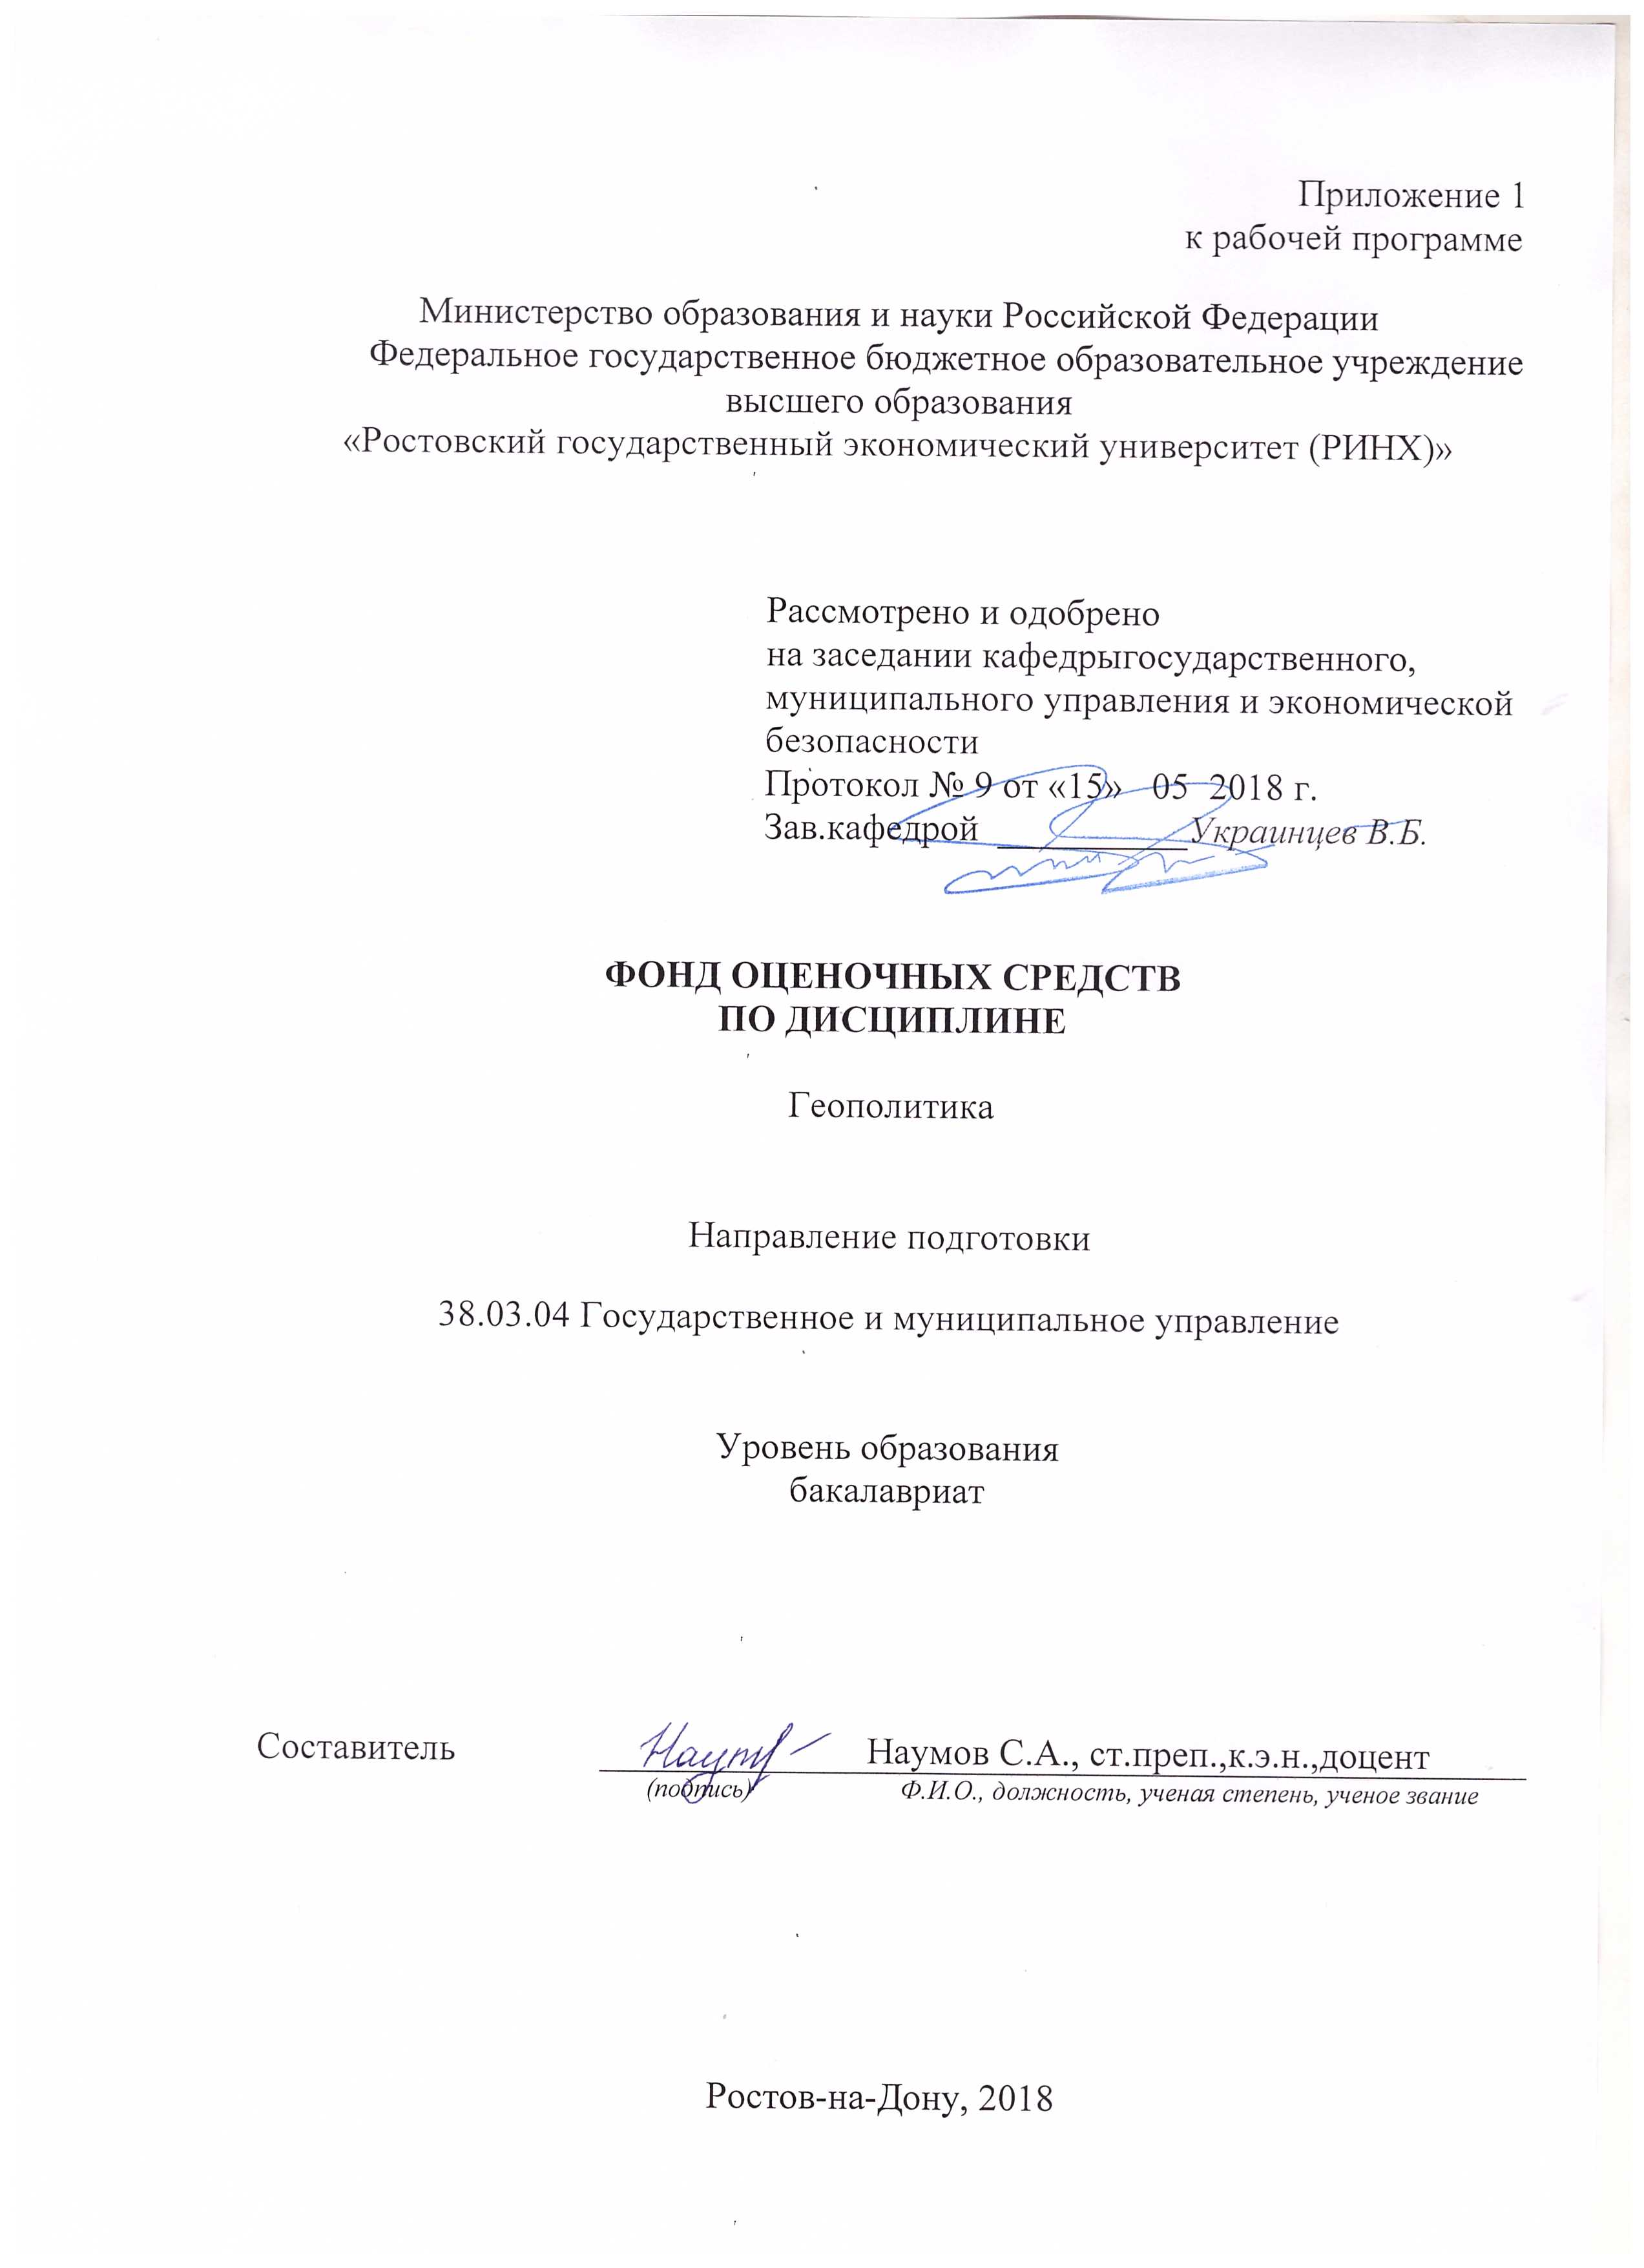

Оглавление

1 Перечень компетенций с указанием этапов их формирования в процессе освоения образовательной программы 3

2 Описание показателей икритериев оценивания компетенций на различных этапах их формирования, описание шкал оценивания 13

3 Типовые контрольные задания или иные материалы, необходимые для оценки знаний, умений, навыков и (или) опыта деятельности, характеризующих этапы формирования компетенций в процессе освоения образовательной программы 15

# 1 Перечень компетенций с указанием этапов их формирования в процессе освоения образовательной программы

1.1 Перечень компетенций суказанием этапов их формирования представлен в п. 3. «Требования к результатам освоения дисциплины» рабочей программы дисциплины.

# 2 Описание показателей икритериев оценивания компетенций на различных этапах их формирования, описание шкал оценивания

3.1 Показатели и критерии оценивания компетенций:

|  |  |  |  |
| --- | --- | --- | --- |
| ЗУН, составляющие компетенцию | Показатели оценивания | Критерии оценивания | Средства оценивания |
| код и наименование компетенции | | | |
| ОК-1: способностью использовать основы философских знаний для формирования мировоззренческой позиции | | | |
| ОК-2: способностью анализировать основные этапы и закономерности исторического развития общества для формирования гражданской позиции | | | |
| З основные этапы и закономерности исторического развития общества  У выделять и систематизировать основные идеи в научных тек¬стах; критически оценивать любую поступающую информацию, вне зависимости от источника; избегать автоматического применения стандартных формул и приемов при решении задач.  Внавыками сбора, обработки, анализа и систематизации информации по теме исследования; навыками выбора методов и средств решения задач исследования. | сбор необходимой литературы, использование различных баз данных, использование современных информационно- коммуникационных технологий и глобальных информационных ресурсов, проведение моделирования | соответствие проблеме исследования; полнота и содержательность ответа; умение приводить примеры; умение отстаивать свою позицию; | Д-доклад  Р-реферат  Т-тест |
| ПК-26: владение навыками сбора, обработки информации и участия в информатизации деятельности соответствующих органов власти и организаций | | | |
| З типы и виды информации в государственном управлении  У анализировать информацию в государственном управлении.  В методами обработки информации и навыками участия в информатизации деятельности соответствующих органов власти | сбор необходимой литературы, использование различных баз данных, использование современных информационно- коммуникационных технологий и глобальных информационных ресурсов, проведение моделирования геополитических процессов | соответствие проблеме исследования; полнота и содержательность ответа; умение приводить примеры; умение отстаивать свою позицию; | Д-доклад  Р-реферат  Т-тест |

2.2 Шкалы оценивания:

Текущий контроль успеваемости и промежуточная аттестация осуществляется в рамках накопительной балльно-рейтинговой системы в 100-балльной шкале.

Основой для определения баллов, набранных при промежуточной аттестации, служит объём и уровень усвоения материала, предусмотренного рабочей программой дисциплины. При этом необходимо руководствоваться следующим:

|  |  |
| --- | --- |
| Критерии оценивания промежуточной аттестации в форме зачета | |
| Оценка по 100-балльной шкале | |
| 50-100 | Зачтено |
| 0-49 | Не зачтено |

# 3 Типовые контрольные задания или иные материалы, необходимые для оценки знаний, умений, навыков и (или) опыта деятельности, характеризующих этапы формирования компетенций в процессе освоения образовательной программы

Министерство образования и науки Российской Федерации

Федеральное государственное бюджетное образовательное учреждение высшего образования

«Ростовский государственный экономический университет (РИНХ)»

Кафедра государственного, муниципального управления и экономической безопасности

**Вопросы к зачету**

по дисциплине *Геополитика*

1. Геополитика как наука. Геополитика как идеология. Понятие геополитики. Сущность предмета геополитики.
2. Система методов геополитики. Специфические методы геополитики. Органицистский подход. Системный подход.
3. Содержание телеологического, натуралистического, социального, рационального и других подходов к характеристике процесса интернационализации политических отношений.
4. Классификация принципов геополитических отношений.
5. Источники современной геополитики.Понятия геополитического поля и геополитической опорной точки.
6. Особенности интерпретации понятий «контроль над пространством», «баланс сил», «интерес», «механизм реализации государственных интересов» в геополитическом контексте.
7. Политическая география Ф. Ратцеля: концепция государства как «пространственного организма», законы экспансии, идея «мировой державы»
8. Геополитические идеи Р. Челлена.
9. Концепция «морского могущества» А. Мэхэна.
10. Концепция «географической оси истории» Х. Маккиндера.
11. Концепция «континентального блока» К. Хаусхофера. Континенталистская геополитика К. Шмитта.
12. Концепция «конца истории» Ф. Фукуямы.
13. Атлантизм и мондиализм – основные направления американской геополитики. Концепция «атлантизма» Н. Спикмэна.
14. Концепция «столкновения цивилизаций» С. Хантингтона.
15. Геополитическая концепция С. Коэна. Геостратегические и геополитические районы. Структура региона.
16. Геополитика П. ВидаляделаБлаша как предпосылка современной европейской геополитики.
17. Прикладная геополитика. Геополитические воззрения И. Лакоста. Дискуссии о геополитичности прикладной геополитики.
18. Геополитические изменения после распада СССР.
19. Россия в новой системе международных отношений.
20. Украина и Беларусь в системе геополитических приоритетов России.
21. Геополитические отношения в Средней (Центральной) Азии.
22. Новая геополитическая динамика в Кавказском регионе
23. Геополитический аспект интеграционных процессов в Западной Европе. Проблемы обеспечения национальной безопасности западноевропейских государств.
24. Роль и место стран Западной Европы в современном мире.
25. Интеграционные процессы в Западной Европе. Политика ЕС в отношении преобразований в странах ЦВЕ.
26. Россия и ЕС. Ориентация на углубление связей и их расширение.
27. Экономические, политические, геополитические, военно-стратегические факторы в российско-европейских отношениях.
28. США в мировой экономике и политике. Процесс становления США в качестве мировой геополитической державы: от «Доктрины Монро» до «широтной экспансии» ХХ в.Новая геополитическая стратегия США, ее приоритеты.
29. Американскаягеостратегия для Евразии в начале XXI в.Место США в геостратегииРоссии.Теоретические основы внешней политики современных американских неоконсерваторов: Р.Кейган, У. Кристолл.
30. Геополитика и страны Латинской Америки: проблема отношений с США, интересы России в регионе.Специфика политической и экономической модернизации в странах Латинской Америки.
31. Геополитическая характеристика современного Китая: территория, население, экономический и военный потенциал. Специфические условия развития и сущность геополитики Китая.
32. Современная Япония: учет новых факторов в разработке геостратегического курса страны. Характерные черты геополитики Японии.Противоречивость внешнеполитического курса Японии.
33. Геополитическое измерение российско-японских отношений.
34. Геополитическая характеристика ближневосточного региона.
35. Важность и значимость региона для великих держав и внешних партнеров (экономический, военно-стратегический, территориальный, демографический и др. факторы).Причины напряженности в регионе и перспективы стабилизации общеполитической обстановки.
36. Палестинская проблема: истоки, причины, перспективы решения. Позиция Израиля и роль США.
37. Стратегия Запада: формирование зон безопасности, создание многосторонних структур сотрудничества.
38. Развитие делового сотрудничества: снятие международных санкций с Ирана и Ливии, нормализация положения в Алжире.

**Критерии оценки:**

* оценка «отлично» выставляется студенту, если он глубоко и прочно усвоил программный материал, исчерпывающе, последовательно, четко и логически стройно его излагает, умеет тесно увязывать теорию с практикой, свободно справляется с задачами, вопросами и другими видами применения знаний, причем не затрудняется с ответом при видоизменении заданий, использует в ответе материал монографической литературы, правильно обосновывает принятое решение, владеет разносторонними навыками и приемами выполнения практических задач.;
* оценка «хорошо»  он твердо знает материал, грамотно и по существу излагает его, не допуская существенных неточностей в ответе на вопрос, правильно применяет теоретические положения при решении практических вопросов и задач, владеет необходимыми навыками и приемами их выполнения
* оценка «удовлетворительно», если  он имеет знания только основного материала, но не усвоил его деталей, допускает неточности, недостаточно правильные формулировки, нарушения логической последовательности в изложении программного материала, испытывает затруднения при выполнении практических работ;
* оценка «неудовлетворительно»,  который не знает значительной части программного материала, допускает существенные ошибки, неуверенно, с большими затруднениями выполняет практические работы.

Составитель ________________________ С.А. Наумов

(подпись)

«____»__________________20     г.

Министерство образования и науки Российской Федерации

Федеральное государственное бюджетное образовательное учреждение высшего образования

«Ростовский государственный экономический университет (РИНХ)»

Кафедра *государственного, муниципального управления и экономической безопасности*

**Темы рефератов**

по дисциплине*геополитика*

1. Генезис и развитие геополитики как научной дисциплины.
2. Место геополитики в системе политологического знания.
3. Основной закон геополитики и его проявления в мировой истории.
4. Функции геополитики в современном мире.
5. Сущность концепции «посткатастрофическогомондиализма» К. Санторо.
6. «Теория конвергенции» как проект геополитического переустройства мира.
7. Континенталистские традиции в западноевропейской геополитике второй половины ХХ – начала XXI вв.
8. Геоэкономический проект Ж. Аттали.
9. Роль немецкой «органицистской школы» в становлении геополитики.
10. Концепция «географической оси истории» Х. Макиндера и ее значение в развитии геополитики.
11. Геополитический аспект концепции «конца Истории» Ф. Фукуямы.
12. Геоэкономика как модель геополитического переустройства мира.
13. Континенталистские традиции в западноевропеской геополитике конца XX – начала XXI вв.
14. Геополитические последствия распада СССР.
15. Российские геостратегические приоритеты на постсоветском пространстве.
16. Место государств Центральной и Восточной Европы в геополитике России.
17. ООН, ОБСЕ, НАТО как инструменты сотрудничества и безопасности.
18. Концептуальные основы стабильности и безопасности в Европе.
19. Проблема безопасности в новой геополитической ситуации.
20. Предпосылки строительства «Большой Европы».
21. Россия и постсоветское пространство в геополитике США начала XXI в.
22. Геополитические интересы Китая: исторический аспект.
23. Потенциал латиноамериканского региона как цивилизации.
24. Роль государств Латинской Америки в современных геополитических процессах.
25. Россия и Япония: от конфронтации к сотрудничеству, объективная необходимость тесного и всестороннего сотрудничества двух стран.

**Критерии оценки:**

* оценка «отлично» выставляется студенту, если он глубоко и прочно усвоил программный материал, исчерпывающе, последовательно, четко и логически стройно его излагает, умеет тесно увязывать теорию с практикой, свободно справляется с задачами, вопросами и другими видами применения знаний, причем не затрудняется с ответом при видоизменении заданий, использует в ответе материал монографической литературы, правильно обосновывает принятое решение, владеет разносторонними навыками и приемами выполнения практических задач.;
* оценка «хорошо»  он твердо знает материал, грамотно и по существу излагает его, не допуская существенных неточностей в ответе на вопрос, правильно применяет теоретические положения при решении практических вопросов и задач, владеет необходимыми навыками и приемами их выполнения
* оценка «удовлетворительно», если  он имеет знания только основного материала, но не усвоил его деталей, допускает неточности, недостаточно правильные формулировки, нарушения логической последовательности в изложении программного материала, испытывает затруднения при выполнении практических работ;
* оценка «неудовлетворительно»,  который не знает значительной части программного материала, допускает существенные ошибки, неуверенно, с большими затруднениями выполняет практические работы.

Составитель ________________________ С.А. Наумов

(подпись)

«____»__________________20     г.

Министерство образования и науки Российской Федерации

Федеральное государственное бюджетное образовательное учреждение высшего образования

«Ростовский государственный экономический университет (РИНХ)»

Кафедра *государственного, муниципального управления и экономической безопасности*

**Темы докладов**

по дисциплине*геополитика*

1. Геополитика как наука. Геополитика как идеология. Понятие геополитики. Сущность предмета геополитики.
2. Система методов геополитики. Специфические методы геополитики. Органицистский подход. Системный подход.
3. Содержание телеологического, натуралистического, социального, рационального и других подходов к характеристике процесса интернационализации политических отношений.
4. Классификация принципов геополитических отношений.
5. Источники современной геополитики. Понятия геополитического поля и геополитической опорной точки.
6. Особенности интерпретации понятий «контроль над пространством», «баланс сил», «интерес», «механизм реализации государственных интересов» в геополитическом контексте.
7. Политическая география Ф. Ратцеля: концепция государства как «пространственного организма», законы экспансии, идея «мировой державы»
8. Геополитические идеи Р. Челлена.
9. Концепция «морского могущества» А. Мэхэна.
10. Концепция «географической оси истории» Х. Маккиндера.
11. Концепция «континентального блока» К. Хаусхофера. Континенталистская геополитика К. Шмитта.
12. Концепция «конца истории» Ф. Фукуямы.
13. Атлантизм и мондиализм – основные направления американской геополитики. Концепция «атлантизма» Н. Спикмэна.
14. Концепция «столкновения цивилизаций» С. Хантингтона.
15. Геополитическая концепция С. Коэна. Геостратегические и геополитические районы. Структура региона.
16. Геополитика П. ВидаляделаБлаша как предпосылка современной европейской геополитики.

**Критерии оценки:**

* оценка «отлично» выставляется студенту, если он глубоко и прочно усвоил программный материал, исчерпывающе, последовательно, четко и логически стройно его излагает, умеет тесно увязывать теорию с практикой, свободно справляется с задачами, вопросами и другими видами применения знаний, причем не затрудняется с ответом при видоизменении заданий, использует в ответе материал монографической литературы, правильно обосновывает принятое решение, владеет разносторонними навыками и приемами выполнения практических задач.;
* оценка «хорошо»  он твердо знает материал, грамотно и по существу излагает его, не допуская существенных неточностей в ответе на вопрос, правильно применяет теоретические положения при решении практических вопросов и задач, владеет необходимыми навыками и приемами их выполнения
* оценка «удовлетворительно», если  он имеет знания только основного материала, но не усвоил его деталей, допускает неточности, недостаточно правильные формулировки, нарушения логической последовательности в изложении программного материала, испытывает затруднения при выполнении практических работ;
* оценка «неудовлетворительно»,  который не знает значительной части программного материала, допускает существенные ошибки, неуверенно, с большими затруднениями выполняет практические работы.

Составитель ________________________ С.А. Наумов

(подпись)

«____»__________________20     г.

Министерство образования и науки Российской Федерации

Федеральное государственное бюджетное образовательное учреждение высшего образования

«Ростовский государственный экономический университет (РИНХ)»

Кафедра государственного, муниципального управления и экономической безопасности

**Тесты письменные**

по дисциплинеГеополитика

**Вариант 1**

1. Геополитика, наука, занимающаяся изучением:

а) природы;

б) экономики;

в) государства как живого организма.

2. У истоков геополитики как науки стоял:

а) Гаусгофцер;

б) Маккиндер;

в) Ратцель;

г) Челлен;

д) Гумилёв.

3. Отметьте, что относится к содержанию «геополитика» (А) и «политическая география» (Б):

А – в) географическая интерпретация политических явлений;

г) использование при разработке влияний политики государства;

Б – а) статистическое описание государств;

б) изменения хода его прошлого развития;

д) географический детерминизм.

4. Концепция географического детерминизма основана на:

а) влиянии природных условий на развитие государства;

б) объяснении расовых различий;

в) объяснении экономических различий развития государства.

5. Родоначальником географического детерминизма является:

а) Геродот;

б) Гекатей Милетский;

в) Монтескье;

г) Аристотель;

д) Боден.

6. Ратцель рассматривал государство, как:

а) военно-политическую машину;

б) источник насилия;

в) живой организм укоренённый в почве;

г) политическую силу;

д) экономическую силу.

7. Ратцель полагал, что государство считается великим, если имеет территорию:

а) больше 1 млн. км2;

б) 5 млн. км2;

в) 10 млн. км2.

8. Первую геополитическую модель создал:

а) Ратцель;

б) Гаусгофер;

в) Маккиндер;

г) Челлен;

д) Мэхэн.

9. Завершённую геополитическую концепцию, имеющую российско-центральный характер создал:

а) Мечников;

б) Ключевский;

в) Семёнов Тян-Шанский;

г) Савицкий;

д) Гумилёв.

10.Евразийское учение базируется на постулате, что:

а) Россия должна быть ориентирована на Запад;

б) Россия должна быть ориентирована на Юг;

в) России предназначен особый исторический путь.

Вариант 2

1. Три важнейших угрозы национальной и глобальной безопасности в современном мире – это  
**1)распространение оружия массового уничтожения**  
**2)войны и военные конфликты**  
3)незаконная миграция  
**4)международный терроризм**  
5)информационная экспансия  
6)потепление климата и загрязнение окружающей среды

2. Принцип «анаконды» в геополитике сформулировал:  
**1)А. Мэхэн**  
2)Н. Спайкмен  
3)К. Хаусхофер  
4)К. Шмитт

3. Принцип «анаконды» заключается:  
1)в распространении американского влияния на весь американский континент  
2)в политике расширения НАТО на восток  
**3)в политике сжатия, окружения, контроля морских держав по отношению к государствам Суши**  
4)в установлении мирового господства стран Запада

4. Соотнесите концепцию и ее автора:  
1)концепция столкновения цивилизаций — **С. Хантингтон**  
2)мондиалистская концепция — **Ж. Аттали, Ф. Фукуяма, Р. Кеохейн, Дж. Най**  
3)концепции полицентристского мира — **С. Коэн, И. Валлерстайн, Дж. Кроун**  
4)евразийская концепция — **А. Дугин, П. Савицкий, Н. Трубецкой, Л. Гумилев**

5. Особенности современного международного терроризма:  
**1)транснациональный и интернациональный характер организации**  
2)отсутствие четко выраженной цели  
**3)использование насилия против мирных граждан и власти для достижения своих политических и идеологических целей**  
**4)высокая профессиональная подготовка террористов**  
5)стремление создать собственное государство  
**6)хорошая финансовая, материально- техническая, информационная база**

6. Заслуга раскрытия компонентов силы принадлежит:  
1)Ратцелю  
**2)Челлену**  
3)Маккиндеру  
4)Хаусхоферу

7. Преимущества Морской Силы по сравнению с Сушей:  
**1)меньше угроза внешней экспансии**  
**2)выгоды морской торговли**  
3)больше стимулов к развитию научно-технического прогресса  
4)отсутствие стремления к расширению своей территории  
**5)наличие сильного торгового и военного флота**  
6)большая заинтересованность в создании союзов и коалиций в борьбе за господство в мире

8. Примеры использования «двойных стандартов» в политике США и Европы:  
**1)положение русских в Эстонии и Латвии**  
**2)терпели авторитарный режим в Узбекистане, пока существовали 3)военная база США**  
**4)спокойно относятся к монархическому режиму в Саудовской Аравии, свергли режим С. Хусейна в Ираке**  
5)американцы сделали культ из прав человека, а сами издеваются над заключенными в тюрьмах Абу-Грейб и Гуантанамо  
**6)Китай приняли в ВТО, а Россию не принимают**  
в Белоруссии, Грузии, Украине и др. странах СНГ не признают законными выборы президентов

9. Современное состояние системы международных отношений характеризуется:  
**1)нарушением баланса сил**  
**2)борьбой центров силы за сферы влияния**  
3)противостоянием государств Суши и Моря  
**4)усилением конфликтности и нестабильности в мире**  
5)усилением роли стран третьего мира  
**6)отставанием норм международного права и международных институтов от реальных проблем**

10. Дезинтеррационные факторы в современном мире:  
**1)войны и военные конфликты**  
**2)сепаратизм**  
3)торговые войны и борьба за рынки сбыта  
**4)различия в социально-экономическом и политическом развитии**  
**цивилизационные различия**  
5)государственный суверенитет

11. Понятие «хартленд» в геополитику ввел:  
**1)Маккиндер**  
2)Мэхэн  
3)Хаусхофер  
4)Спайкмен

12. Власть климата – важнейшая власть на земле» Правильность этих слов Ш. Монтескье подтверждают следующие аргументы:  
**1)климат определяет структуру и характер экономического развития, особенно сельского хозяйства**  
2)повышает интенсивность, производительность труда населения, живущего на Севере  
**3)оказывает влияние на образ жизни, нравы, культуру людей**  
4)создает неравные условия конкуренции на мировом рынке  
5)определяет отношения между государствами  
**6)влияет на характер общественных отношений, политическое устройство, традиции**

13. Мондиалистская концепция предусматривает:  
1)создание однополюсного мира во главе с США  
2)существование мира без военных конфликтов  
**3)процесс создания единой общечеловеческой цивилизации**  
4)создание мирового рынка

14. Изучив часть курса по геополитике, какие полезные для вашей профессии 1)знания Вы приобрели: (любой ответ правильный)  
**2)умение использовать геополитические знания и методы в управленческой деятельности**  
**3)умение грамотно анализировать международные события, политику государств, внешнеполитический курс России**

15. Основные черты многополюсного мирового порядка:  
**1)наличие нескольких центров силы**  
**2)раздел мира на сферы влияния между ними**  
3)роспуск ООН, создание мирового правительства  
**4)создание механизма сотрудничества центров силы**  
**5)соглашение о решении всех спорных вопросом мирным путем**  
6)установление более демократичного и справедливого мирового порядка

16. «Римленд» — это:  
**1)пространственное кольцо, окружающее Евразию с запада, юга и востока**  
2)Средиземноморье и Ближний Восток  
3)Тихоокеанский регион Евразии  
4)основная континентальная масса Евразийского континента

Вариант 3

1. Базовые национальные интересы государства:  
**1)защита национального суверенитета**  
**обеспечение территориальной целостности государства**  
2)утверждение демократического строя  
**3)сохранение и увеличение силы и могущества государства, улучшение благосостояния народа**  
**4)расширение сферы влияния и позиций в мире**  
5)интеграция с соседними государствами

2. Основные принципы функционирования системы международных соглашений:  
**1)равенство суверенитетов государств**  
**2)отказ в мировой политике от силовых метод**  
3)вмешательство в дела государства в случае «гуманитарной катастрофы  
**4)территориальная целостность государства**  
**5)нерушимость границ**  
6)право наций на самоопределение

3. Главное условие обеспечения безопасности и стабильности в мире — это:  
1)военное могущество государства или группы государств  
2)соблюдение Устава ООН  
**3)соблюдение баланса сил в мире**  
4)установление демократических режимов в большинстве стран мира

4. Челлен утверждал, что сила важнее права. Современная геополитика:  
1)согласна с утверждением Челлена  
**2)провозглашает приоритет права над силой**  
3)руководствуется морально-этическими нормами  
4)не имеет четкой позиции по этому вопросу

5. Понятие «римленда» ввел в геополитику:  
1)А. Мэхэн  
**2)Н. Спайкмен**  
3)Х. Маккиндер  
4)К. Шмитт

6. Изучив часть курса по геополитике, какие полезные для вашей профессии знания Вы приобрели: (любой ответ правильный)  
**способность анализировать различные ситуации в мире, прогнозировать дальнейшее развитие политических событий**

7. Критерии стран — центров силы в современном мире:  
**1)сильная экономика, ВПК**  
**2)наличие ракетно-ядерного оружия**  
3)статус великой державы  
**4)мощный научный, интеллектуальный потенциал**  
5)наличие значительных природных ресурсов  
6)географическое положение страны

8. В годы холодной войны большинство стран мира в своей внешней 1)политике использовали концепции:  
2)концепцию мирового лидерства США  
3)доктрину сдерживания коммунизма  
4)геополитическую концепцию противостояния государств Суши и Моря  
**концепцию школы политического реализма**

9. Главной организацией, выполняющей миротворческую функцию в мире, является:  
1)Организация по безопасности и сотрудничеству в Европе  
2)НАТО  
**3)Совет Безопасности ООН**  
4)«Большая восьмерка»

10. Основные организационные структуры ООН:  
**1)Совет Безопасности**  
2)«Большая восьмерка»  
**3)Генеральная Ассамблея**  
4)Экономический и Социальный совет  
**6)Генеральный секретарь и Секретариат**  
7)Международный валютный фонд

11. Хартленд – это:  
**1)осевой регион Евразии, включающий Вост. Европу, Россию. 2)Монголию, Тибет**  
3)«мировой остров»- Россию  
4)внутренний полумесяц, окружающий Азию  
Центр. Азию, Китай

12. Автор идеи континентального блока Берлин- Москва- Токио:  
1)Н. Трубецкой  
**2)К. Хаусхофер**  
3)Х. Маккиндер  
4)П. Савицкий

13. Классическая геополитика главное противоречие в мировой политике определяла так:  
1)противоречие между великими и малыми странами  
2)противоречие между империями и колониями  
**3)противоречие между государствами «Морской силы» и странами «Сухопутной силы»**  
4)противоречие между Европой и Америкой

14. Все авторы геополитических концепций конца XIX-первой половины XX-го веков разделяли следующие положения:  
**1)государства развиваются как живые организмы**  
**2)расширение территории государства — естественный закон**  
3)важнейший географический фактор – это климат  
**4)между государствами Суши и Моря существует антагонистическое противоречие**  
5)деление мира на Старый и Новый Свет  
**6)всякое жизненно необходимое пространство – политическая сила**

15. Черты, отражающие процесс глобализации:  
**1)взаимозависимость и взаимодополняемость экономик государств**  
2)ликвидация национальных границ  
**3)стандартизация и универсализация систем управления, политических систем образа жизни**  
4)ослабление военной угрозы в мире  
**5)взаимовлияние культур, религий, цивилизаций**  
**6)формирование глобального информационного пространства**

Вариант 4

1. Государства — центры силы в современном мире:  
**1)Китай**  
**2)Япония**  
**3)Россия**  
4)Турция  
5)Европейский союз  
**6)США**

2. Главные участники системы международных отношений:  
1)коалиции государств  
2)Международная организация труда  
**3)международные организации государств**  
**4)государства**  
5)церковь  
**6)неправительственные организации**

3. Глобализация выгодна государствам, так как:  
1)расширить поставки своих товаров на мировые рынки  
**2)стимулирует использование передовых методов управления во всех сферах жизни**  
**3)позволяет модернизировать свою экономику на основе новейших технологий**  
4)помогает избежать кризисов в развитии государства  
5)создает равные условия конкуренции  
**позволяет найти свое место в международном разделении труда**

4. Антиглобалисты требуют:  
1)ликвидации ресторанов «Макдоналдс»  
2)прекращения глобализации  
3)контроля ООН за распределением мировых ресурсов  
**4)справедливой глобализации, ликвидирующей разрыв в развитии государств и ставящей их в равное положение с развитыми странами**

5. Режим транспарентности по вопросам безопасности — это:  
**1)открытость, прозрачность информации и политики по вопросам безопасности**  
2)запрещение оружия массового уничтожения  
3)введение квот на продажу оружия  
4)открытость границ между государствами

6. Территориальная экспансия в современной геополитике:  
1)теряет смысл в условиях глобализации  
2)реализуется в других формах  
**3)исключена**  
4)возможна

7. Черты биполярной системы:  
**1)внутриблоковая интеграция**  
2)появление и наращивание потенциала ракетно-ядерного оружия  
**3)отказ от создания военно-политических блоков**  
**4)баланс силы между двумя блоками государств и их лидерами**  
**5)конфронтационный характер отношений между системами**  
6)сотрудничество в решении мировых проблем

8. Изучив часть курса по геополитике, какие полезные для вашей профессии знания Вы приобрели: (любой ответ правильный)  
**1)умение использовать геополитические знания и методы в 2)управленческой деятельности**  
**3)умение грамотно анализировать международные события, политику 4)государств, внешнеполитический курс России**

9. Главные положения современной евразийской концепции:  
1)создание коалиции государств: РФ, Индия, Китай, Иран  
**2)либеральные и рыночные отношения не годятся для России**  
**3)Создание Евразийского союза государств во главе с Россией, противостоящего Атлантическму союзу во главе с США**  
4)создание единой Европы от Ла-Манша до Владивостока  
5)Россия принадлежит к великой европейской цивилизации  
**6)Россия – объединитель постсоветского пространства**

10. Концепция столкновения цивилизаций С.Хантингтона получила подтверждение:  
1)в Чехословакии  
**2)в Ираке**  
3)в Канаде  
**4)в Ливане**  
**5)в Югославии**  
6)в Ирландии

11. Географическая ось истории — это:  
**1)основная континентальная масса Евразийского континента**  
2)Российское геопространство  
3)Средиземноморье и Ближний восток  
4)Евразийский континент

12. Интересам России наиболее соответствует модель нового мирового порядка:  
1)«мир по-американски»,  
2)биполярная модель  
3)мондиалистская модель  
**4)многополюсный мир**

13. Малые и слабые государства должны быть поглощены крупными. Это положение первым сформулировал:  
1)А. Мэхэн  
**2)Ф.Ратцель**  
3)Р.Челлен  
4)К.Хаусхофер

14. Географическая ось истории. Автор этого положения:  
**1)Х. Маккиндер**  
2)К.Хаусхофер  
3)Ф.Ратцель  
4)Н.Спайкмен

15. Интеграционные сообщества в Европе это:  
**1)СЕ, ПАСЕ**  
**2)НАТО**  
**3)ЕС**  
**4)ОБСЕ**  
5)СНГ  
6)ООН

16. Основные причины военных конфликтов:  
**1)территориальные споры**  
2)эскалация терроризма  
3)борьба за рынки сбыта и ресурсы  
**4)политические и военные перевороты, революции**  
**5)этнические чистки, геноцид**  
**6)сепаратизм**

17. В концепции С. Хантингтона главный фронт борьбы развернется между:  
1)западной цивилизацией и Россией  
**2)западной и мусульманской и буддистско-конфуцианской цивилизациями**  
3)западноевропейской и африканской  
4)синтоистской и буддистско- конфуцианской

**Критерии оценки:**

* оценка «отлично» выставляется студенту, если он глубоко и прочно усвоил программный материал, исчерпывающе, последовательно, четко и логически стройно его излагает, умеет тесно увязывать теорию с практикой, свободно справляется с задачами, вопросами и другими видами применения знаний, причем не затрудняется с ответом при видоизменении заданий, использует в ответе материал монографической литературы, правильно обосновывает принятое решение, владеет разносторонними навыками и приемами выполнения практических задач.;
* оценка «хорошо»  он твердо знает материал, грамотно и по существу излагает его, не допуская существенных неточностей в ответе на вопрос, правильно применяет теоретические положения при решении практических вопросов и задач, владеет необходимыми навыками и приемами их выполнения
* оценка «удовлетворительно», если  он имеет знания только основного материала, но не усвоил его деталей, допускает неточности, недостаточно правильные формулировки, нарушения логической последовательности в изложении программного материала, испытывает затруднения при выполнении практических работ;
* оценка «неудовлетворительно»,  который не знает значительной части программного материала, допускает существенные ошибки, неуверенно, с большими затруднениями выполняет практические работы.

Составитель ________________________ С.А. Наумов

(подпись)

«____»__________________20     г.

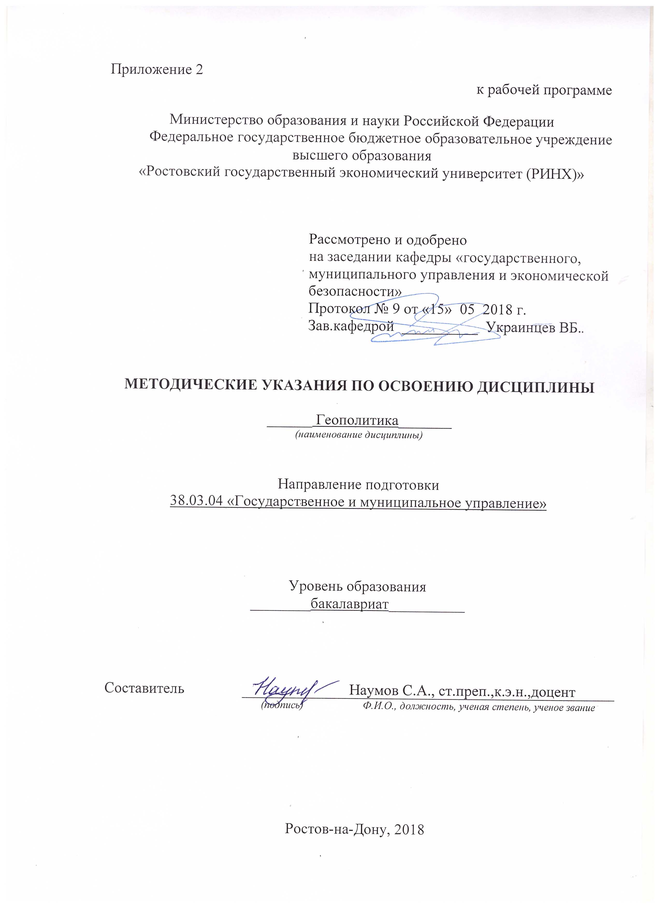

Методические указания по освоению дисциплины «Геополитика» адресованы студентам всех форм обучения.

Учебным планом по направлению подготовки «Государственное и муниципальное управление» предусмотрены следующие виды занятий:

- лекции;

- практические занятия.

В ходе лекционных занятий рассматриваются основные направления, методы и технологии геополитики, особенности геополитических процессов, а также возможные механизмы воздействия на геополитические процессы и их проектирование, даются рекомендации для самостоятельной работы и подготовке к практическим занятиям.

В ходе практических занятий углубляются и закрепляются знания студентов по ряду рассмотренных на лекциях вопросов, развиваются навыки навыками сбора, обработки, анализа и систематизации инфор­мации по теме исследования; выбора методов и средств решения задач исследования.

При подготовке к практическим занятиям каждый студент должен:

– изучить рекомендованную учебную литературу;

– изучить конспекты лекций;

– подготовить ответы на все вопросы по изучаемой теме;

По согласованию с преподавателем студент может подготовить реферат, доклад или сообщение по теме занятия. В процессе подготовки к практическим занятиям студенты могут воспользоваться консультациями преподавателя.

Вопросы, не рассмотренные на лекциях и практических занятиях, должны быть изучены студентами в ходе самостоятельной работы. Контроль самостоятельной работы студентов над учебной программой курса осуществляется в ходе занятий методом устного опроса или посредством тестирования. В ходе самостоятельной работы каждый студент обязан прочитать основную и по возможности дополнительную литературу по изучаемой теме, дополнить конспекты лекций недостающим материалом, выписками из рекомендованных первоисточников. Выделить непонятные термины, найти их значение в энциклопедических словарях.

Студент должен готовиться к предстоящему лабораторному занятию по всем, обозначенным в рабочей программе дисциплины вопросам.

При реализации различных видов учебной работы используются разнообразные (в т.ч. интерактивные) методы обучения, в частности:

- интерактивная доска для подготовки и проведения лекционных и семинарских занятий;

- размещение материалов курса в системе дистанционного обучения http://elearning.rsue.ru/

Для подготовки к занятиям, текущему контролю и промежуточной аттестации студенты могут воспользоваться электронной библиотекой ВУЗа <http://library.rsue.ru/> . Также обучающиеся могут взять на дом необходимую литературу на абонементе вузовской библиотеки или воспользоваться читальными залами вуза.